Урок русского языка в 1-м классе по теме « Правила переноса слов»

УМК: « Школа XXI века».
Учебник: « Русский язык» 1 класс; авторы С.В. Иванов, А.О.Евдокимова, М.И.Кузнецова.
Тип урока: открытие нового знания.
Оборудование:
Цель:
Знакомство с правилами переноса слов.
Планируемые результаты:
предметные
- учить переносить слова с одной строки на другую по алгоритму
личностные
- формировать учебно-познавательный интерес к новому учебному материалу
- формировать умение оценивать свою работу и работу товарищей
Универсальные учебные действия:
регулятивные
- учить определять цель деятельности на уроке с помощью учителя;
- учиться работать по предложенному учителем плану;
познавательные
учить:
- использовать знаково-символические средства при оформлении правил переноса;
- делать выводы о результате совместной работы класса и учителя;
- составлять алгоритм под руководством учителя;
коммуникативные
формировать умения:
- слушать и понимать речь других;
- договариваться и приходить к общему решению в совместной деятельности.

ХОД УРОКА:

1. ОРГМОМЕНТ

- Что такое? Что случилось?
Почему звенит звонок?
Дети:
- Мы готовы! Стол в порядке.
Начинается урок!

-Желаю вам на весь урок такого же хорошего настроения, как у этого солнышка!
СЛАЙД 1.


2. РАЗМИНКА ДЛЯ РУКИ, ЗАПИСЬ ДАТЫ

- Положите тетрадь с наклоном.
- Какие вы знаете правила посадки при письме?.
- Подготовим руку к письму:

Раз, два, три, четыре,
Кто живёт в моей квартире?
Папа, мама, брат, сестренка,
Кошка Мурка, два котёнка,
Мой щенок, сверчок и я —
Вот и вся моя семья!

- Запишите дату в тетрадь.

3. ИНДИВИДУАЛЬНАЯ РАБОТА У ДОСКИ
Один ученик выполняет задание, другой контролирует.
КАРТОЧКА
Раздели все слова в предложении для переноса.

Скачут кони по полям.

4. ЧИСТОПИСАНИЕ

А)
-Прочитайте буквы, прописанные в тетради (Ъ, Й, Ь, Н)
- На какие две группы можно разделить буквы?
-Что общего у букв в каждой группе?
-Обведите буквы и пропишите, чередуя, до конца строки.

Б)
- Прочитайте слова. (ЧАЙКА, ПАЛЬМА, СЪЕЗД, ИРИНА)
- Почему я подчеркнула некоторые буквы?
- Объясните их написание.
- Найдите слово из 3, 2, 1 слога.
- Как вы определяете количество слогов в слове ?( Сколько в слове гласных…)
- Для чего нужно уметь делить слова на слоги? ( Чтобы переносить. )

5. АКТУАЛИЗАЦИЯ

УЧИТЕЛЬ ФИКСИРУЕТ СХЕМУ: -
- О чём говорит эта схема? ( Слова переносятся только по слогам)

- Проверим, как справились ученики с индивидуальным заданием.
- Какое у вас было задание? (Разделить все слова в предложении для переноса.)
- Читаем вместе: Ска –чут ко – ни по по- лям.
- Кто согласен с делением для переноса?

СТРЕЛКА ЗНАНИЙ:
-Сколько правил о переносе мы с вами знаем?
- Где мы можем себя поставить на стрелке знаний?
- Как вы думаете, одного правила достаточно, чтобы переносить слова?

- К вам в гости пришёл Незнайка. Он учится в школе. Помогите Незнайке разделить слова в тетради для переноса. ( По вариантам – по 2 слова)

6. ПРОБНОЕ ДЕЙСТВИЕ, СОЗДАНИЕ ПРОБЛЕМНОЙ СИТУАЦИИ

- Запишите на листочке, как можно разделить эти слова для переноса.

Дети записывают маркером на листах свои варианты.
Учитель вызывает к доске детей с разными вариантами.

- Какие получились варианты переноса слов? Прочитаем.
- Смогли мы помочь Незнайке?
- Слова были одни и те же?
- Почему результаты разные?
- Чего мы пока не знаем? ( Как правильно переносить слова, наверное, есть ещё какие – то правила переноса.)

7. ТЕМА и ЦЕЛИ
- Сформулируйте тему урока.
( Учитель фиксирует на доске: Правила переноса слов.)

- Обратите внимание на первое слово: в каком числе оно употреблено?
- О чем это говорит? ( Что правил переноса несколько.)
- Какие поставим цели, исходя из темы? ( Дети говорят.)

(Учитель фиксирует на доске цели: )
1. Познакомиться с правилами переноса.
2. Составить алгоритм переноса слов.
3. Научиться применять правило.

- Какие цели вы поставите лично для себя ? ( Красиво писать, слушать учителя,
запомнить правила переноса и учиться их применять…)
- С помощью чего будем достигать цели?

8. ФИЗМИНУТКА
Встал Незнайка, потянулся,
Раз - нагнулся, два – нагнулся.
Три – присел, посидел. Встал.
Руки в стороны развел
И тихонько сел за стол.

9. ОТКРЫТИЕ НОВЫХ ЗНАНИЙ
РАБОТА В ПАРАХ

- Прочитайте еще раз первую цель
- Сейчас вы будете работать в парах.
- У вас на парте есть карточка для работы, на которой «зашифровано» правило.
- Вам надо поработать со словами на листе по данному плану:

СЛАЙД 2.
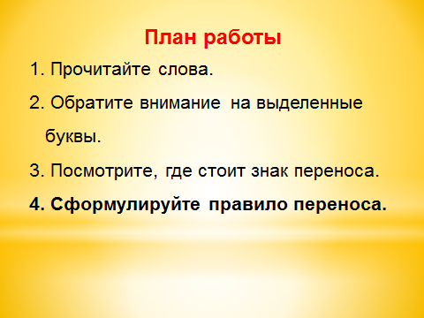

- Что должно получиться у вас в результате работы? (Правило переноса)

( У детей на партах карточки для работы в паре, 5 вариантов по количеству правил. Работают 4 – 5 минут)

10. ПРЕДЪЯВЛЕНИЕ РЕЗУЛЬТАТОВ

1 правило
- Кто готов выступить у доски? ( Учитель фиксирует на доске карточку со словами)
- Прочитаем слова, обращая внимание на перенос.
сОн
дЫм
рОст
трУд

- На что вы обратили внимание и какой сделали вывод?
(Выделена 1 гласная буква, в слове 1 слог, делить слово нельзя, переноса нет)

- Кто согласен с выводом?
Учитель фиксирует на доске схему.
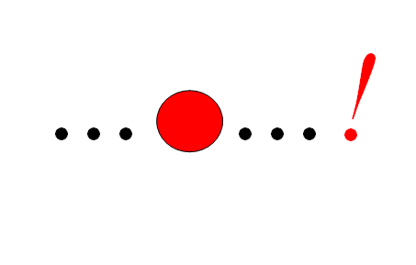
- О чём говорит эта схема?
- Почему нельзя переносить?

2 правило
- Кто готов выступить у доски? ( Учитель фиксирует на доске карточку со словами.)
- Прочитаем слова, обращая внимание на перенос.

обед о- бед
края кра - я
Ира И- ра

- На что вы обратили внимание и какой сделали вывод?
( Выделены две гласные, в слове два слога. Перенос зачеркнут.
Значит, нельзя одну гласную букву переносить и нельзя оставлять на строке. )

- Кто согласен с выводом?
Учитель фиксирует на доске схемы.
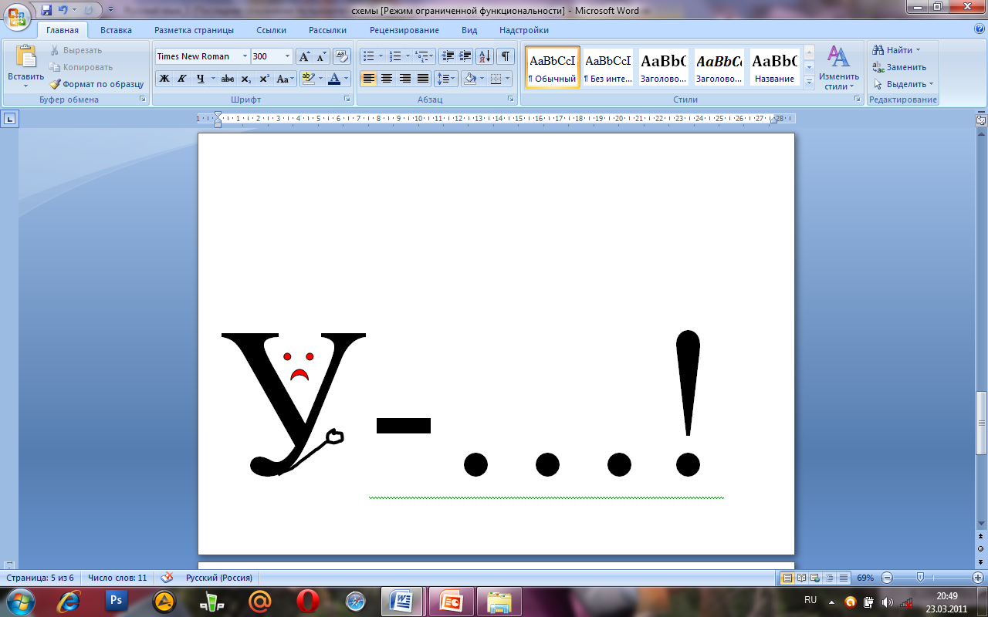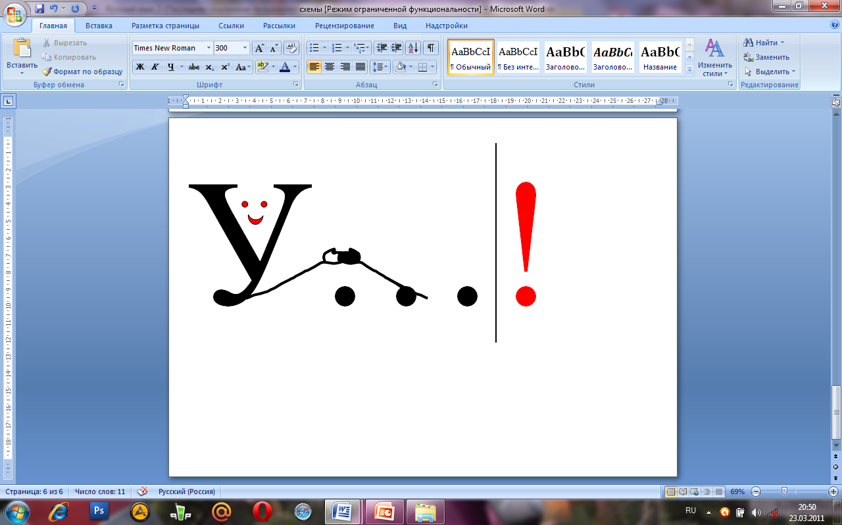

- Какая из двух схем подойдет к правилу?

3 правило
- Кто готов выступить у доски? ( Учитель фиксирует на доске карточку со словами.)
- Прочитаем слова, обращая внимание на перенос.

май – ка ма - йка
строй - ка стро - йка
рай – он ра - йон

- На что обратили внимание и какой сделали вывод?

( Выделена согласная буква Й, знак переноса стоит после неё, зачеркнут перенос, где Й оторвана от предыдущей буквы. Значит, согласную Й при переносе нельзя отделять от буквы, после которой ……)

- Кто согласен с выводом?
-Учитель фиксирует на доске схему. ( …Й-….)
- О чем говорит эта схема?

4 правило
- Читаем слова, обращая внимание на перенос.

поль - за пол- ьза
буль - он бул - ьон
конь - ки кон- ьки

- На что вы обратили внимание и какой сделали вывод?
( Выделен Ь , знак переноса стоит после него, зачеркнут перенос, где Ь оторван от предыдущей буквы. Значит, Ь знак при переносе нельзя отделять от буквы, после которой ……)

- Кто согласен с выводом?
Учитель фиксирует на доске схему.( …Ь-… )
- О чем говорит эта схема?

5 правило
- Читаем слова, обращая внимание на перенос.

отъ - езд от - ъезд
объ - ём об - ъём
подъ - езд под - ъезд

- На что вы обратили внимание и какой сделали вывод?
( Выделен Ъ , знак переноса стоит после него, зачеркнут перенос, где Ъ оторван от предыдущей буквы. Значит, Ъ знак при переносе нельзя отделять от буквы, после которой ……)
- Кто согласен с выводом?
Учитель фиксирует на доске схему. ( ..Ъ-…)

-О чем говорит эта схема?

-Какой цели мы сейчас достигли? ( Познакомиться с правилами переноса.)
-Сколько правил переноса мы сформулировали?

- Проговорим их ещё раз, пользуясь схемами.
- Но какое правило надо вспомнить в первую очередь при переносе? ( Слова переносятся только по слогам,)

11. РАБОТА ПО УЧЕБНИКУ.
- Где мы можем проверить наши выводы? ( В учебнике.)
- Сравним их с правилами в учебнике.
С.46 – чтение правила.
С.50 – чтение правила.
- Подтвердились ли наши выводы?
- Вы все молодцы! Вы очень хорошо поработали и узнали много новой информации о переносе!

12.ФИЗМИНУТКА ( На внимательность)
- Прыгнуть столько раз, сколько слогов в слове.
Кот, котик, котенок, мост, мостик, пальто, книга, торт, барабан, игрушки, лиса, лисичка.

13. СОСТАВЛЕНИЕ АЛГОРИТМА

- Прочитайте следующую цель урока. ( Составить алгоритм.)
- Что такое алгоритм? ( Порядок действий.)
- Как будете действовать, если надо перенести слово? Что сначала будем делать? Что потом?

( На доске вразброс карточки с пунктами алгоритма, включая один лишний: «Ставим ударение.» Дети выходят к доске и переставляют карточки в нужном порядке.)

1.Читаем слово.
2.Делим на слоги
3.Вспоминаем, какое правило подходит.
4.Записываем.

-Почему осталась одна карточка? ( Потому что при переносе не надо ставить ударение.)
-Какой по счету цели мы достигли?
-Прочитайте следующую цель.

14. РАЗРЕШЕНИЕ ПРОБЛЕМНОГО ВОПРОСА
- Какая проблема возникла у нас в начале урока?
- Теперь мы можем помочь Незнайке?
- Разделите слова правильно для переноса, запишите с комментированием, применяя алгоритм.

(Дети записывают слова на доске с комментированием, применяя алгоритм)
- Кто научился применять алгоритм при переносе?

15. ЗАКРЕПЛЕНИЕ. ТЕСТ.
- Давайте проверим, как усвоил правила переноса Незнайка.

РАБОТА НА КАРТОЧКАХ
А) - У вас на партах карточки с работой Незнайки.
- Поставьте + рядом со словом, если вы согласны с переносом, и - , если не согласны.

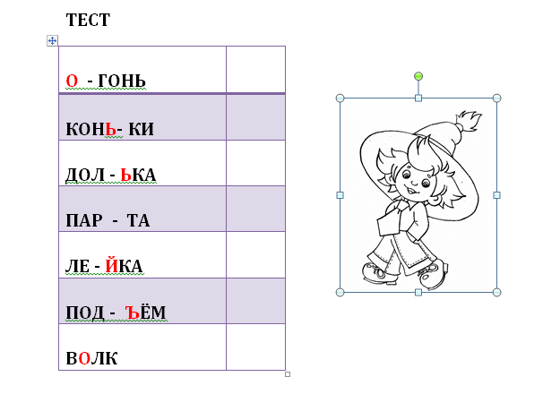

Б) ПРОВЕРКА
СЛАЙД 3.
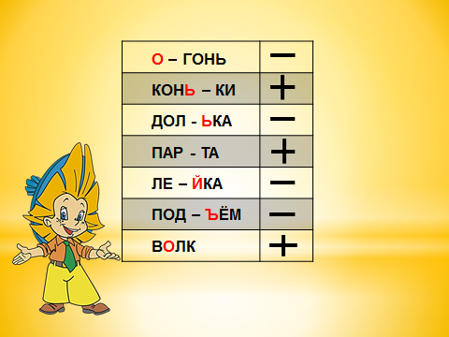

- Поменяйтесь с соседом карточками и проверьте работу по слайду.
- Поднимите руку, кто без ошибок справился с работой?

16. САМОСТОЯТЕЛЬНАЯ РАБОТА
-Какое задание можете предложить к словам, которые Незнайка перенес?
-Исправить ошибки Незнайки и записать слова с правильным переносом.
-Слова запишите в столбик.
огонь
доль - ка
лей – ка
подъ-ем
- Проверьте свою работу по слайду.
СЛАЙД 4.
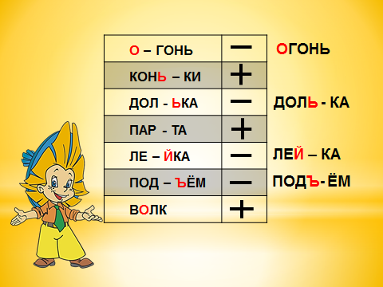

- Кто научил Незнайку правильно переносить слова?
- Незнайка очень рад. Что он хочет вам сказать?

СЛАЙДЫ 5,6.

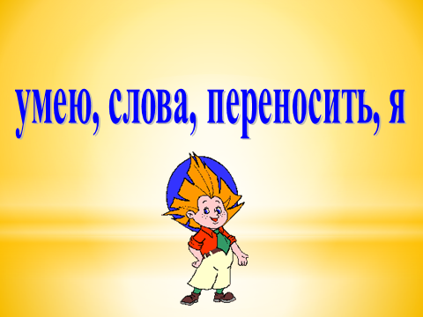

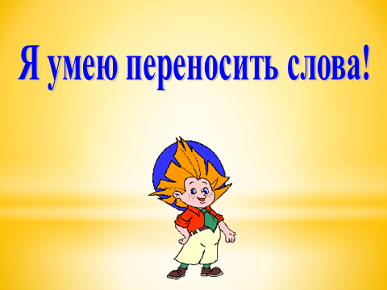

17. ИТОГ. РЕФЛЕКСИЯ.
- Какая была тема урока?
- Какие были цели урока?
- Мы достигли целей урока?
- Какие правила переноса мы теперь знаем? Проговорите их, используя схемы.

СТРЕЛКА ЗНАНИЙ:
-Где мы можем себя поставить в конце урока? Почему?

СЛАЙД 4.



-Отметьте себя на дереве радости: как вы оцениваете себя на уроке.

( У детей на партах цветные яблоки из бумаги. Они выходят к доске и прикрепляют яблочко к дереву.)

- К какой веточке вы себя прикрепили и почему? Что получилось, а что – нет?
- Я хочу поблагодарить вас за урок, мне очень понравилось, как вы дружно работали, были активными и внимательными.
- И Незнайка говорит вам большое спасибо, он обязательно еще придет к вам в гости.

